Lunes 21 de marzo
- ID/GD
Se presenta la docente ya que vuelve después de una licencia. Conversamos con los estudiantes sobre quien es cada uno.
En el cuaderno:
Hoy volvió La Seño Denise al cole. Ella va a ser nuestra seño. Conversamos para conocernos más.
Le cuento a la seño:
Soy:_____________________________________________________________
Me gusta que me llamen:___________________________________________
Lo que más me gusta hacer : ________________________________________
________________________________________________________________
Mi lugar preferido : _______________________________________________
Con quien más me gusta estar: ______________________________________
Lo que me hace feliz: ______________________________________________
Me preocupa: ____________________________________________________
Me da miedo: ____________________________________________________
Me divierte: _____________________________________________________
Me pone triste:___________________________________________________
La comida que más me gusta: ________________________________________
Mi color preferido:________________________________________________
Mi canción preferida: ______________________________________________

Leemos juntos:
Los y las estudiantes me cuentan lo que recuerdan de leído en los capítulos pasados de la novela. Leemos juntos/as: Capítulos 14 y 25 de “Días de montaña”
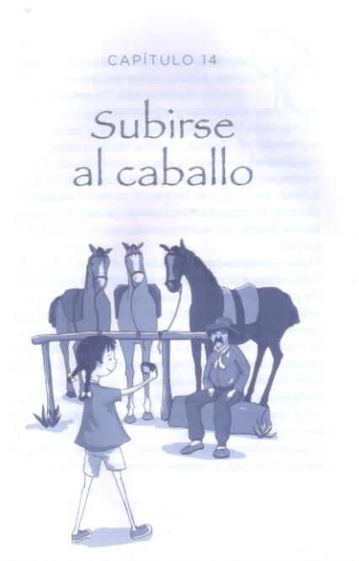
Capítulo 14 y 15

1-¿Qué es un PALENQUE?
2 – Pienso y escribo:
¿Qué pasó con los caballos?
3-¿Cómo pensás que van a volver al pueblo?

Re fácil: Completá la grilla con los siguientes números:
-La familia que está entre el 79 y el 90.
-Un número que se forma con seis dieces y cuatro unos
-El número más grande de la grilla.
-Los que terminan en 5
-Los números que van en los casilleros grises.
0

Leé las pistas y adiviná de qué número se trata:
-Tiene dos dígitos. -Es más grande que el 30 y más chico que el 40 -Tiene un 9
Es el:_________________

-Es de la familia del 60 -Es mayor que el 65. -En la grilla se ubica en la columna del 7
Es el:_________________

-Para formarlo necesitás 5 dieces y 3 unos. -Es mayor que el 52 y menor que el 54
Es el:_________________

-Jugamos juntos/as a inventar pistas y decir de qué número se trata.
¡Ahora vos!
En tu cuaderno inventá pistas para estos números.

Martes 22 de marzo
- -Catequesis
- -Tecnología
- -Id/Gd
Problemas problemitas y problemones con dinero.
Problemas con dinero: En el Kiosco
Observá los precios del Kiosquito de Don Rogelio. Hacé los cálculos para saber cuánto gastó cada nene o nena.




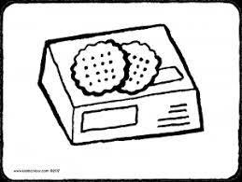


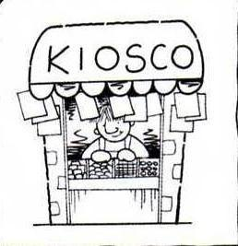
$12
$25
$43
$84
$67
$57

Así lo pensé
Clemen compró y
Gastó:__________


Así lo pensé
Nacho compró y

Gastó:__________

Así lo pensé
Nico compró y

Gastó:__________

Así lo pensé
Lupe compró y
Gastó:__________

Realizamos de forma colectiva un cartel recordando las monedas y billete vigentes en nuestro país.
En el cuaderno:
Dibujá dos formas de pagar cada golosina.

Pensamos juntos/as:
Formas distintas de pagar lo que compró Nico.
Conversamos:
¿Cuál es la forma en la que uso más billetes o monedas?
¿Cuál es la forma en la que uso menos?

La seño nos lee:
Días de montaña, capítulos 16 y 17
Capítulo 16
1-¿Qué animal encontraron? ¿A qué animal se parece?
2 - ¿Qué pensás que le quiso decir la mara?

Capítulo 17

1-Leé y marcá cuál de estas frases repetía el loro:

-¿DÓNDE ESTÁN LOS CHICOS?
-¿DÓNDE ESTÁN LAS MARAS?
-¿DÓNDE ESTÁN LOS ANIMALES?
2- Y vos… ¿Dónde pensás que están los animales?

Miércoles 23 de marzo
- Inglés
- Música
- Ed.Física
- Plástica
Retomamos el problema planteado el día anterior y continuamos pensando…


Malena y Fernán quieren comprar
$57
$25



1-¿Cuánto dinero necesitan?
Malena pagó así:
$10
$10
$10
$10
$10
$10
$10
$10

2

Fernán pagó así:

2
$50
$20
$10

2- ¿Quién se equivocó?¿Por qué? _________________________________ ________________________________________________________________________________________________________________________
3-Malena dice que ella pagó más dinero porque usó mayor cantidad de billetes. Escribí en tu cuaderno qué le dirías a Malena.
4-¿Se puede pagar con $100 esa compra? ¿Cómo harías?

-Trabajamos en el libro de matemática (páginas 18 y 19 -Problemas y cálculos en el contexto del dinero)
Día Nacional de la Memoria por la Verdad y la Justicia

La seño nos Lee “El pueblo que no quería ser Gris”
Conversamos sobre el contenido de la historia:
-Mandatos autoritarios del rey.
-Respuesta del pueblo.
-¿Qué simboliza que el pueblo esté pintado de gris? ¿Y de colores?
-Qué quiere decir que “El rey se caiga y no se levante más”?

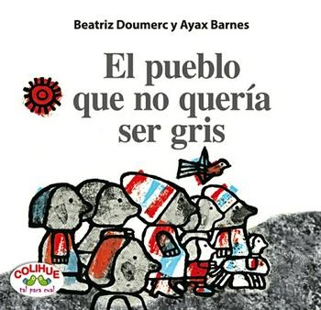
Después de leer: “El pueblo que no quería ser gris”
1-En tu cuaderno dibujá al Rey y contá cómo era.
2-¿Por qué pensás que al ver las casas de colores el Rey se caía de espaldas?
3-¿Por qué pensás que las personas del pueblo pintaban sus casas de colores?
4-¿Qué pensás que sucedió en el otro pueblo?
5-¿Qué le dirías a las personas del otro pueblo?
Leemos y conversamos:
24 de Marzo : Día Nacional de la Memoria por la Verdad y la Justicia
El 24 de marzo de 1976, un golpe de Estado cívico-militar derrocó al gobierno constitucional de María Estela Martínez de Perón. A partir de ese momento una Junta Militar impuso una dictadura, dictó normas por encima de la Constitución; disolvió el Congreso y los partidos políticos; anuló la libertad de expresión y devastó la economía nacional. Muchas personas fueron perseguidas y desaparecidas.
En agosto de 2002 se sancionó una ley por la cual se instituyó el 24 de Marzo como Día Nacional de la Memoria por la Verdad y la Justicia. Mantener viva la memoria e informarnos sobre los hechos, aunque sean dolorosos, es una forma activa de defender los derechos humanos y el futuro de todos y todas.

Jueves 24 de marzo (Día Nacional de la Memoria por la Verdad y la Justicia) Feriado

Viernes 25 de marzo
- Inglés
- Música
- Informática
La seño nos lee:
Días de montaña, capítulo 18

Capítulo 18
1-¿Qué había dentro de las cajas?
2- Leé este fragmento del texto y marcá dónde dice qué animales encontraron, luego copialos en el cuaderno.
De un lado parecían cajas, del otro tenían rejas y adentro de cada una había una especie distinta de animales. Pájaros en una, ardillas en la otra, maras en la jaula más grande, sapos y ranas en la pequeña. También había una llena de loros.

Seguimos trabajando en el contexto del dinero:
Alcancías

Fede, Martina y Luciano tienen ahorros. Cada uno quiere comprarse este álbum de figuritas

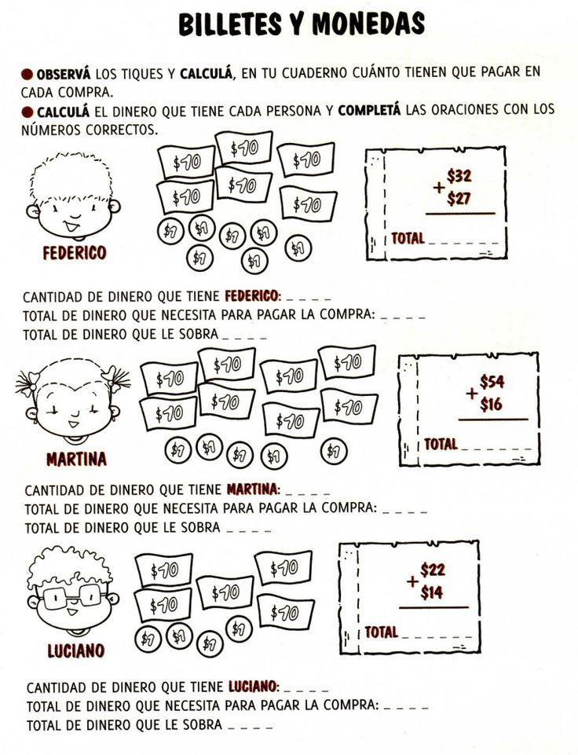
$100
TIENE:______________
LE FALTA:______________


TIENE:______________
LE FALTA:______________


TIENE:______________
LE FALTA:______________

¿Quién tiene más dinero?_______________________________
¿Quién tiene menos dinero?_____________________________

Taller:
Día Nacional de la Memoria por la Verdad y la Justicia
Recordamos el cuento que leímos el miércoles “El pueblo que no quería ser gris”
En grupos pensamos qué mensajes tenemos para darles a las personas del nuestro pueblo argentino.
Armamos carteles para pegar en la escuela.
Tarea:
Pienso y dibujo dos formas de pagar cada cosa:
Compré: | Una forma de pagar | Otra forma de pagar

$28


$ 49


$ 62


$75


$100

Lunes 28 de marzo
- ID/GD
Chismes del fin de semana
(Cada compañero/a cuenta algo que hizo en el fin de semana, todos escriben)
Lectura del capítulo 19 de Días de Montaña
Capítulo 19

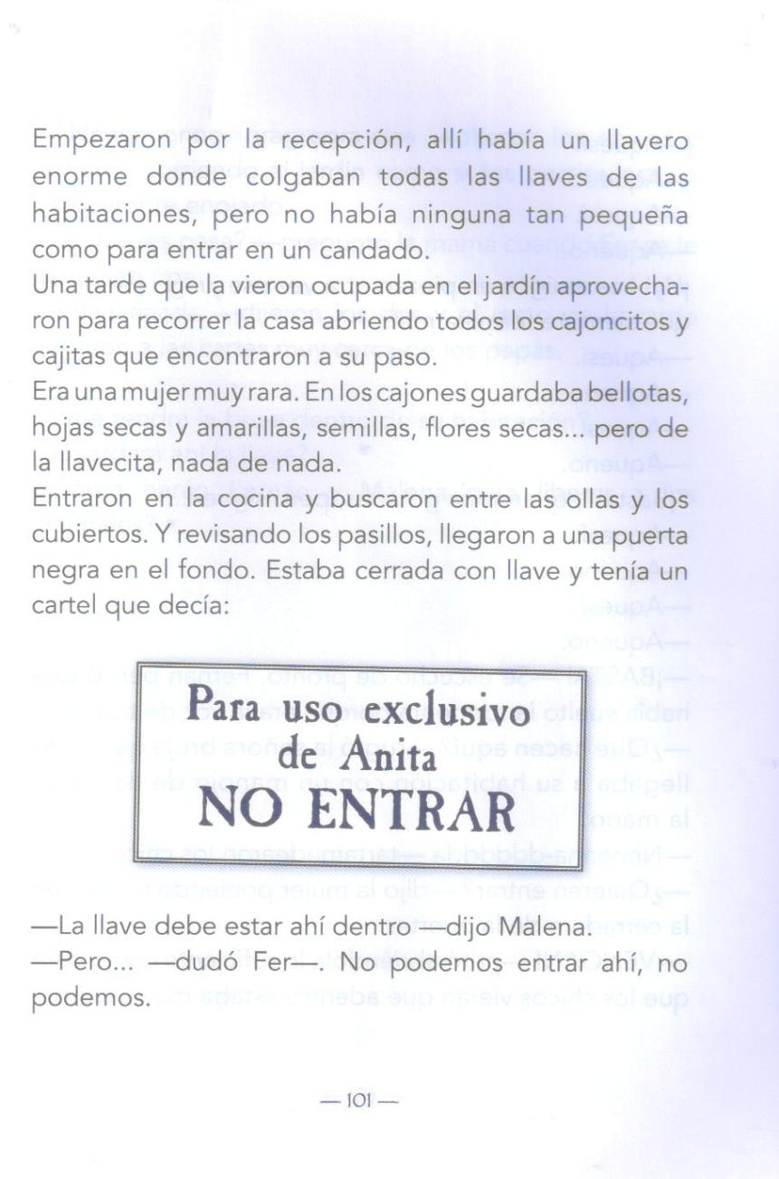
Cerrá los ojos, imaginate que abrís la puerta y entrás lentamente a la habitación de Anita.
Escribí como mínimo 10 ideas de lo que imaginaste que hay en esa habitación.

Más números:
Esta es la primera vez que el grupo se enfrenta a este campo numérico ampliado, por lo cual se construirá la grilla en el pizarrón.
Esta es una grilla con los números del 100 al 199. Conversamos:
- ¿Cómo me puede ayudar la grilla del 0 al 99 para completar esta?
- ¿En que se parecen las dos grillas? ¿En qué se diferencian?
- Anotamos ideas en el cuaderno.
Completá la grilla con los números que faltan:
100 | 101 | 102 | 103 | 104 | 105 | 106 |  | 108 | 109
110
120 | 121 | 122 | 123 | 124 | 125 | 126 |  | 128 | 129
130 | 131 | 132 |  |  | 135 | 136 |  | 138
140 | 141 |  |  |  | 145 | 146
 |  |  |  |  |  | 156 |  | 158
160 | 161 | 162 | 163 | 164 |  |  |  |  | 169
170 |  |  |  | 174 | 175 | 176 |  | 178 | 179
180 |  | 182 | 183 | 184
190 |  |  |  | 194 | 195 | 196 | 197 | 198 | 199

Posibles ideas para anotar entre todxs:
- Para completar esta grilla usamos los mismos números del 0 al 99 pero le agregamos el 100 adelante.
- Nuestro sistema de numeración se organiza en familias de a 10.
- En la grilla los jefes nos ayudan a completar la fila, porque toda la fila empieza igual.
- Los “Sueltitos” nos ayudan a completar las columnas, porque toda la columna termina igual.
¡A desarmar!
Conversamos:
Como nuestro sistema de numeración es decimal, es decir, se organiza de a dieces, es muy fácil desarmar números de la familia del 100. Tenemos que agregarle 100 a los números que ya conocemos y que ya sabemos desarmar.
(Desarmamos números de forma colectiva en el pizarrón)
108= 100 + 8
156= 100 + 50 +6
187= 100+ 80+07
Etc

¡Ahora vos!
103=
118=
126=
139=
142=
154=
163=
179=
186=
190=

Martes 29 de marzo
- Catequesis
- Tecnología
- ID/GD

-Trabajamos en el libro de matemática, páginas 20 y 21 (NÚMEROS DEL 100 AL 200)
En esta recta se pueden representar los números ordenados del 100 al 200

160

100

110

130
1-Completá los números que faltan
2-Escribí los números que creés que señala cada dibujo:
___________

3- Marcá con un punto AZUL donde pensás que está el número
CIENTO CINCUENTA Y CINCO
4-Marcá con un punto AMARILLO donde pensás que está el número
CIENTO OCHENTA Y DOS

Leemos días de montaña, capítulo 20
Capítulo 20

Leé el final del capítulo y completalo en el cuaderno contando lo que sucedió.

Cuando Fernán y Malena vieron que la última ardilla subía al árbol grande sucedió algo inesperado, muy inesperado. Terriblemente inesperado. Imagínense…

Miércoles 30 de marzo
- Inglés
- Música
- Ed. Física
- Plástica

-Nos falta un capítulo para terminar la novela “Días de Montaña”. Escribí 10 ideas que imagines que ocurrirán en el último capítulo.

¡A escribir!
Confeccionamos para el aula carteles con la escritura de los números del 0 al 9, los jefes del 10 al 90 y el 100.
¡Bingo!
En este cuadro se anotan los números que salieron en el Bingo.
 |  |  |  |  |  | 106 |  |  | 109
 |  | 112 |  | 114
 |  |  |  |  |  |  | 127 |  | 129
130 |  | 132 |  |  | 135 |  |  | 138
 |  |  | 143
 |  |  |  |  |  | 156 |  | 158
160 |  |  |  |  |  |  |  |  | 169
 | 171 |  |  | 174 | 175 | 176 |  | 178
 |  | 182 |  |  |  |  | 187
190 |  |  |  | 194 | 195

1-¿Salió el CIENTO CINCUENTA Y DOS?
2-Marcá con rojo el CIENTO NOVENTA Y CUATRO
3-¿Cuál es el número más chico que salió?_________
4-¿Cuál es el número más grande que salió?________
5-Más tarde salieron todos los números de la familia del 150. Completalos.
6-También salieron todos los terminados en 3. Completalos.
7-En tu cuaderno escribí en letras todos los números sombreados

Problemas en el Bingo:
- Para el BINGO se prepararon 150 cartones. Se usaron 100. ¿Cuántos cartones quedaron sin usar?

- Para marcar los números había 70 fichas color naranja y 70 fichas color turquesa. ¿Cuántas fichas había?

Jueves 31 de marzo
- Ed. Física
- Tecnología

¡Hoy terminamos de leer la novela “Días de Montaña”!

-¿Por qué Anita había encerrado a los animales?
-Escribí en tu cuaderno un mensaje para Anita.

RECOMENDAR UNA OBRA
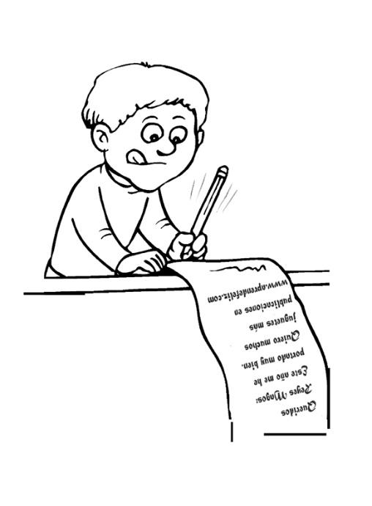
Recomendamos una obra (Es decir, un cuento, una novela, un relato, una poesía, etc) para compartir y animar a que otro/a pueda leerla y disfrutarla.
Tenemos que tener en cuenta:
TÍTULO
AUTOR/A – DIBUJANTE
EDITORIAL
QUIENES SON LOS PERSONAJES
¿DE QUÉ SE TRATA?
PODÉS CONTAR ALGUNA PARTE QUE TE PAREZCA INTERESANTE
¿QUÉ COSAS TE GUSTARON?
¿A QUIÉNES LES PODRÍA GUSTAR ESTE TEXTO?
PODES AGREGAR ALGUNA FRASE ATRAPANTE:
¡NO TE LO PODÉS PERDER!
¡NO VAS A PARAR DE LEERLO!
ES MUY BUENO PORQUE…
TE LO RECOMIENDO…
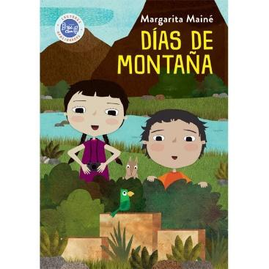

Escribí una recomendación para la novela “Días de montaña”.

Cálculos que ayudan a resolver otros cálculos
Malena dice que sabe de memoria este cálculo: 6 + 6 = 12
Marcá qué cálculos podés resolver usando el que sabe Male de memoria:
60 + 60= | 5 + 6= | 50 + 60= | 8 + 8 = | 12 – 6= | 120 - 60=

-Hacé una lista de cálculos que tengas en la memoria
-Confeccionamos para el aula un cartel con cálculos que me ayudan a saber otros cálculos.
Completá el siguiente cuadro
Saber… | Me ayuda a resolver…
2+ 2= 4
5 + 5 = 10
7 + 3 = 10
7 + 7 =14
10 + 10 =20

Para poder resolver mentalmente algunas situaciones problemáticas es importante recordar los cálculos que dan 10.
Escribilos en el cuaderno. (Confeccionamos un cartel con cálculos que dan 10)

Problemitas:
1-Martu en la cartuchera tenía 10 lápices. Ahora tiene 4 ¿Cuántos se le perdieron?
3-Joaco le hizo una adivinanza a su amigo: Si en el tupper tengo 7 galletitas y mi mamá me mandó 10. ¿Cuántas me comí?

4-Lupe llevó para compartir 10 caramelos, los repartió con una amiga. Si le dio 5 a su amiga ¿Cuántos se quedó ella?

7-Francisco tiene un álbum de figuritas. En la segunda página tiene lugar para pegar 10. Ya pegó 8. ¿Cuántas le faltan pegar?

Viernes 1 de Abril
- Inglés
- Música
- Informática
BIENVENIDO ABRIL
LUNES | MARTES | MÍERCOLES | JUEVES | VIERNES | SÁBADO | DOMINGO

- 2 de abril - Día del Veterano y de los Caídos en la Guerra de Malvinas

- 7 de abril - Día Mundial de la Salud

- 14 de abril - Día de las Américas
- 22 de abril - Día Mundial de la Tierra
- 29 de abril - Día del animal
- Cumpleaños

-Jugamos a las cartas : LA GUERRA DOBLE
Reglas del juego
- Se reparten todas las cartas entre los/las jugadores/as.
- Cada uno pone su montón delante de sí, boca abajo.
- Los/las jugadores/as dan vuelta dos cartas de arriba al mismo tiempo; deberán sumar los números obtenidos en las dos cartas. El/La que tiene el puntaje más alto se lleva todas las cartas que están boca arriba sobre la mesa.
- Si entre dos de los/las jugadores/as hay empate dirán “guerra” y cada uno/una pondrá, junto a su carta, una carta boca abajo y otra vuelta hacia arriba. El/la que tiene el puntaje más alto se llevará todas las cartas de la partida en cuestión.
- Gana el partido el/la jugador/a que tenga más cartas al finalizar el juego.

En el cuaderno:
La guerra doble:
Marcá con un círculo quién ganó en casa caso.
NACHO LUPE
9
78
5
6

NICO BIANCA
8
48
8
9

GABY AMBAR
7
98
5
8

VERA FELI
7
88
7
6
9
6
4
6

COMPLETÁ LAS CARTAS PARA
QUE SEAN LAS GANADORAS
7

3

6

5

9

9

7

8

2 de abril - Día del Veterano y de los Caídos en la Guerra de Malvinas

Leemos:
Julio Rubén Cao fue un maestro de escuela que se alistó en el ejército como voluntario para combatir en la guerra contra Gran Bretaña para defender las Islas Malvinas. Cuando estaba en la guerra les escribió una carta a sus estudiantes de tercer grado.
A mis queridos alumnos de 3ro D:
No hemos tenido tiempo para despedirnos y eso me ha tenido preocupado muchas noches aquí en Malvinas, donde me encuentro cumpliendo mi labor de soldado: Defender la Bandera.
Espero que ustedes no se preocupen mucho por mí porque muy pronto vamos a estar juntos nuevamente y vamos a cerrar los ojos y nos vamos a subir a nuestro inmenso Cóndor y le vamos a decir que nos lleve a todos al país de los cuentos que como ustedes saben queda muy cerca de las Malvinas.
Y ahora como el maestro conoce muy bien las islas no nos vamos a perder.
Chicos, quiero que sepan que a las noches cuando me acuesto cierro los ojos y veo cada una de sus caritas riendo y jugando; cuando me duermo sueño que estoy con ustedes.
Quiero que se pongan muy contentos porque su maestro es un soldado que los quiere y los extraña.

Ahora sólo le pido a Dios volver pronto con ustedes. Muchos cariños de su maestro que nunca se olvida de ustedes.

Después de leer la carta del maestro Julio Cao. Reflexionamos:
-¿Cómo pensás que se sentía Julio y los demás soldados argentinos?
-¿Cómo pensás que se sentían los soldados ingleses?
-¿Conocés alguna otra guerra, además de Malvinas?
-Escribí un mensaje para los Jefes de Estado de los países en guerra.

Tarea
Busco en el Classroom la tarea del 1/04 sobre “La guerra de Malvinas”.
En la canción dicen “Es una injusticia que hay que reparar, pero con la guerra siempre sale mal”. Conversen en familia y armen en hoja a parte un cartel con un mensaje sobre la guerra.

